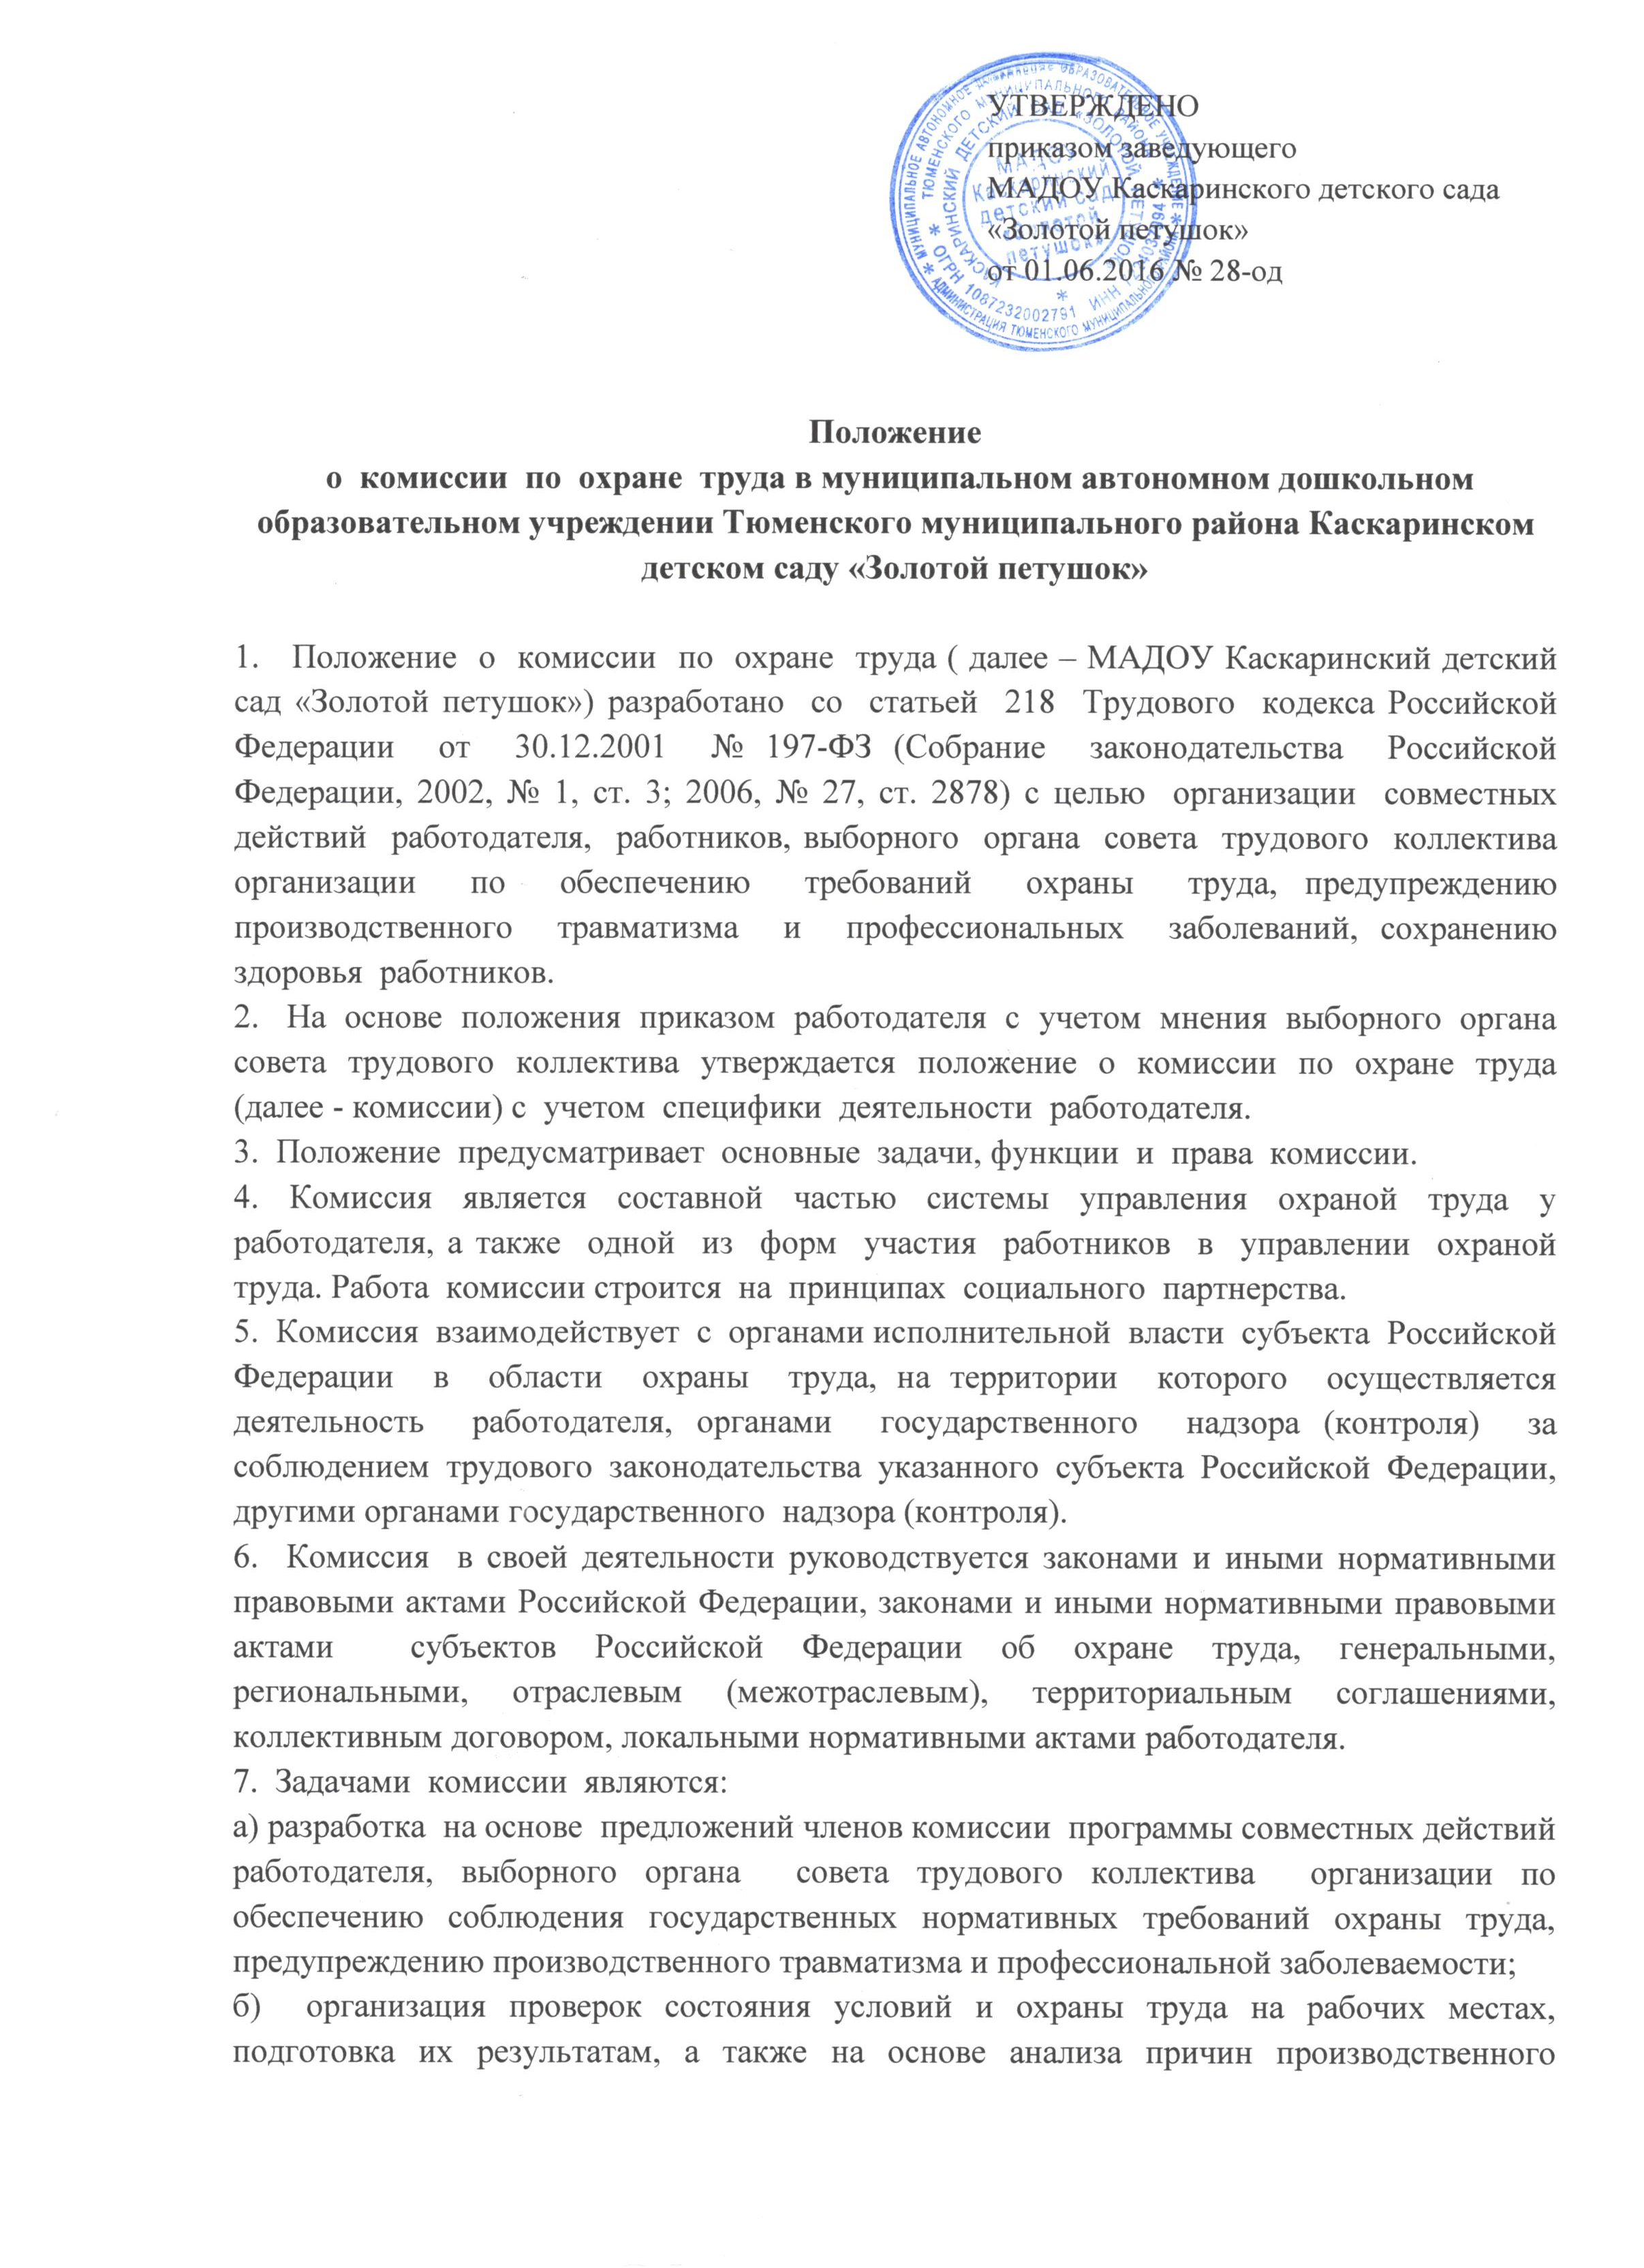
УТВЕРЖДЕНО
приказом заведующего МАДОУ Каскаринского детского сада «Золотой петушок»
от 01.06.2016 № 28-од

Положение
о комиссии по охране труда в муниципальном автономном дошкольном образовательном учреждении Тюменского муниципального района Каскаринском детском саду «Золотой петушок»

1. Положение о комиссии по охране труда ( далее – МАДОУ Каскаринский детский сад «Золотой петушок») разработано со статьей 218 Трудового кодекса Российской Федерации от 30.12.2001 № 197-ФЗ (Собрание законодательства Российской Федерации, 2002, № 1, ст. 3; 2006, № 27, ст. 2878) с целью организации совместных действий работодателя, работников, выборного органа совета трудового коллектива организации по обеспечению требований охраны труда, предупреждению производственного травматизма и профессиональных заболеваний, сохранению здоровья работников.
2. На основе положения приказом работодателя с учетом мнения выборного органа совета трудового коллектива утверждается положение о комиссии по охране труда (далее - комиссии) с учетом специфики деятельности работодателя.
3. Положение предусматривает основные задачи, функции и права комиссии.
4. Комиссия является составной частью системы управления охраной труда у работодателя, а также одной из форм участия работников в управлении охраной труда. Работа комиссии строится на принципах социального партнерства.
5. Комиссия взаимодействует с органами исполнительной власти субъекта Российской Федерации в области охраны труда, на территории которого осуществляется деятельность работодателя, органами государственного надзора (контроля) за соблюдением трудового законодательства указанного субъекта Российской Федерации, другими органами государственного надзора (контроля).
6. Комиссия в своей деятельности руководствуется законами и иными нормативными правовыми актами Российской Федерации, законами и иными нормативными правовыми актами субъектов Российской Федерации об охране труда, генеральными, региональными, отраслевым (межотраслевым), территориальным соглашениями, коллективным договором, локальными нормативными актами работодателя.
7. Задачами комиссии являются:
а) разработка на основе предложений членов комиссии программы совместных действий работодателя, выборного органа совета трудового коллектива организации по обеспечению соблюдения государственных нормативных требований охраны труда, предупреждению производственного травматизма и профессиональной заболеваемости;
б) организация проверок состояния условий и охраны труда на рабочих местах, подготовка их результатам, а также на основе анализа причин производственного травматизма и профессиональной заболеваемости предложений работодателю по улучшению условий и охраны труда;
в) содействие службе охране труда работодателя в информировании работников о состоянии условий и охраны труда на рабочих местах, существующем риске повреждения здоровья, о полагающихся работникам компенсациях за работу во вредных и (или) опасных условиях труда, средствах индивидуальной защиты.
8. Функциями комиссии являются:
а) рассмотрение предложений работодателя, работников, совета трудового коллектива с целью выработки рекомендаций по улучшению условий и охраны труда;
б) содействие работодателю в организации обучения по охране труда, безопасным методам и приемам выполнения работ, а также в организации проверки знаний требований охраны труда и проведения в установленном порядке инструктажей по охране труда;
в) участие в проведении проверок состояния условий и охраны труда на рабочих местах, рассмотрении их результатов, выработка предложений работодателю по приведению условий и охраны труда в соответствии с государственными нормативными требованиями охраны труда;
г) информирование работников о проводимых мероприятиях по улучшению условий и охраны труда, профилактике производственного травматизма, профессиональных заболеваний;
д) информирование работников о результатах специальной оценки условий труда на их рабочих местах, в том числе о декларировании соответствия условий труда на рабочих местах государственным нормативным требованиям охраны труда;
е) информирование работников о действующих нормативах по обеспечению смывающими и обезвреживающими средствами, прошедшей обязательную сертификацию или декларирование соответствия специальной одеждой, специальной обувью и другими средствами индивидуальной защиты, содействие осуществляемому службой охраны труда работодателя контролю за обеспечением ими работников, правильностью их применения, организацией их хранения, стирки, чистки, ремонта, дезинфекции и обеззараживания;
ж) содействие службе охраны труда работодателя в мероприятиях по организации проведения предварительных при поступлении на работу и периодических медицинских осмотров и учету результатов медицинских осмотров при трудоустройстве;
з) содействие службе охраны труда работодателя в рассмотрении вопросов финансирования мероприятий по охране труда, обязательного социального страхования от несчастных случаев на производстве и профессиональных заболеваний, а также осуществлении контроля за расходованием средств, направляемых на предупредительные меры по сокращению производственного травматизма и профессиональной заболеваемости;
и) содействие службе охраны труда работодателя во внедрении более совершенных технологий производства, нового оборудования, средств автоматизации механизации производственных процессов с целью создания безопасных условий труда, ликвидации (сокращении числа) рабочих мест с вредными (опасными) условиями труда;
к) подготовка и представление работодателю предложений по совершенствованию организации работ с целью обеспечения охраны труда и сохранения здоровья работников, созданию системы поощрения работников, соблюдающих требования охраны труда;
л) подготовка и представление работодателю, выборному органу совету трудового коллектива организации по разработке проектов локальных нормативных актов по охране труда, участие в разработке и рассмотрении указанных проектов;
9. Для осуществления возложенных функций комиссия вправе:
а) получать от службы охраны труда работодателя информацию о состоянии условий труда на рабочих местах, производственного травматизма и профессиональной заболеваемости, наличии опасных и вредных производственных факторов и принятых мерах по защите от их воздействия, о существующем риске повреждения здоровья;
б) заслушивать на заседаниях комиссии сообщения работодателя, руководителя филиала и других работников организации по вопросам об обеспечении безопасных условий и охраны труда на рабочих местах работников и соблюдении их гарантий и прав на охрану труда;
в) заслушивать на заседаниях комиссии руководителя филиала и иных лиц, работников, допустивших нарушения требований охраны труда, повлекшие за собой тяжелые последствия, и вносить работодателю предложения о привлечении их к ответственности в соответствии с законодательством Российской Федерации;
г) участвовать в подготовке предложений к разделу коллективного договора по охране труда по вопросам , находящимся в компетенции комиссии;
д) вносить работодателю предложения о стимулировании работников за активное участие в мероприятиях по улучшению условий и охраны труда;
е) содействовать разрешению трудовых споров, связанных с применением законодательства об охране труда, изменением условий труда, предоставлением работникам, занятым во вредных и (или) опасных условиях труда, предусмотренных законодательством гарантий и компенсаций.
10. Комиссия создается по инициативе работодателя и (или) по инициативе работников либо их представительного органа на паритетной основе (каждая сторона имеет один голос вне зависимости от общего числа представителей стороны) из представителей работодателя, профессионального союза или иного представительного органа работников.
11. Численность членов комиссии определяется в зависимости от численности работников, занятых у работодателя, количества филиалов, специфики производства и других особенностей по взаимной договоренности сторон, представляющих интересы работодателя и работников.
12. Выдвижение в комиссию представителей работников может осуществляться на основании решения выборного органа совета трудового коллектива, если он объединяет более половины работающих, или на собрании работников организации; представители работодателя выдвигаются работодателем. Состав комиссии утверждается приказом (распоряжением) работодателя.
13. Комиссия избирает из своего состава председателя, заместителей от каждой стороны социального партнерства и секретаря. Председателем комиссии , как правило, является непосредственно работодатель или его уполномоченный представитель, одним из заместителей является представитель совета трудового коллектива, секретарем – работник службы охраны труда работодателя.
14. Комиссия осуществляет свою деятельность в соответствии с разрабатываемыми им регламентом и планом работы, которые утверждаются председателем комиссии.
15. Члены комиссии должны проходить в установленном порядке обучение по охране труда за счет средств работодателя.
16. Члены комиссии отчитываются не реже одного раза в год перед выборным органом совета трудового коллектива или собранием работников о проделанной ими в комиссии работе. Выборный орган совета трудового коллектива или собрание работников вправе отзывать из состава комиссии своих представителей и выдвигать в его состав новых представителей. Работодатель вправе своим распоряжением отзывать своих представителей из состава комиссии и назначать вместо них новых представителей.
17. Обеспечение деятельности комиссии, его членов (освобождение от основной работы на время исполнения обязанностей, прохождения обучения по охране труда) устанавливается коллективным договором, локальным нормативным актом работодателя.

